ИРИСМЕТОВА Малахат Рахымшиковна,
№131 жалпы орта білім беретін мектебінің орыс тілі және әдебиеті пәні мұғалімі.
Шымкент қаласы

Цели обучения | 6.3.1.1 – понимать основную информацию, определяя тему, цель или назначение текста;  6.4.3.1 – представлять информацию в виде иллюстрации, сюжетных рисунков;  6.4.6.1 – правильно писать отрицательные местоимения.
Ход урока
Этап урока/время |  | Действия педагога | Действия учеников | Оценивание | ресурсы
Организационный момент |  | I. Организационный момент.  Здравствуйте..Прикоснитесь ладошками друг друга.Почувствовалитепло?Я вам желаю сохранить эту теплоту до конца урока Загадки о временах года( деление на группы).  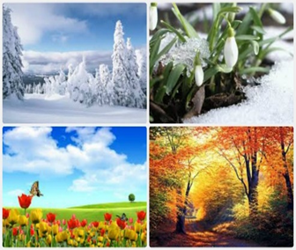 | Ученики желают друг другу удачи.  Делятся на группы по временам года.  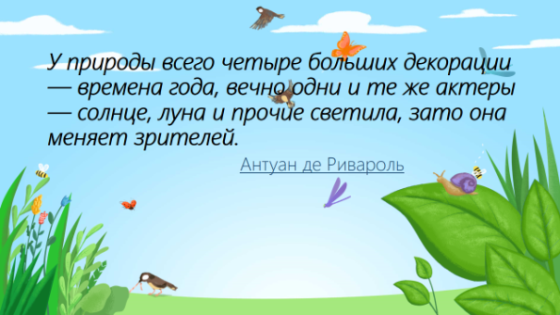 | Листы взаимооцени-вания   | Учебник  ИКТ  Презентации  Слайды  Цитата
Начало урока  Сообщение темы урока. |  | Слайд с темой и целью урока.  Грамматич.тема урока.  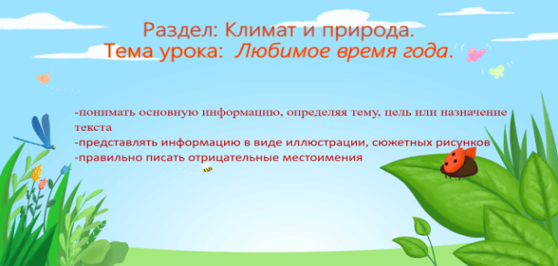  Пословицы о временах года на двух | Ученицы рассказывают пословицы  Группы читают информация как образуются осадки: снег, дождь, туман  Составляют синквейн.  1гр. Зима  2гр. Осень  3гр. Лето  Работа с учебником  Читаем стихи Тютчева.  Анализируем стихи. | 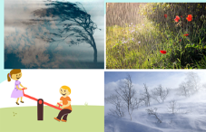 | Прием  переводчик  межпредмет-ная связь с казахским языком
Середина урока |  | III. Изучение нового материала  Читаем правила. Отрицат.местоимения.  по учебнику.  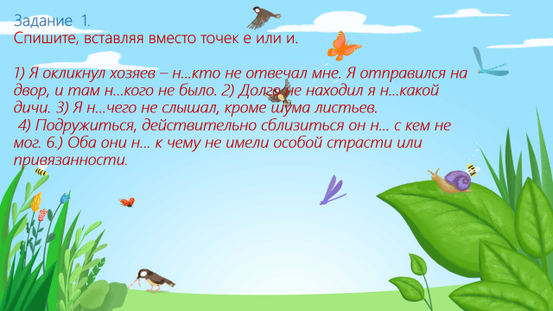 | Переведите данные местоимения на русский язык. На что они указывают?  Ешкім, ешбір, ешқандай, ештеме  Задание 2. Выполнение упражнения со слайда.Вставить нужные по смыслу отрицательные местоимения. |  | Прием  переводчик
 |  | IV. Освоение изученного материала.  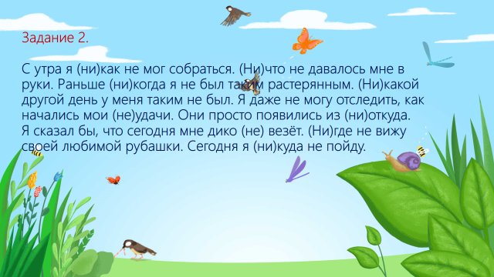  Задание3.  Уч. выписывают местоимения.  Вставить нужные по смыслу отрицательные местоимения | Задание 4. Упражнение со слайда.  Определите какие местоимения нужно использовать.  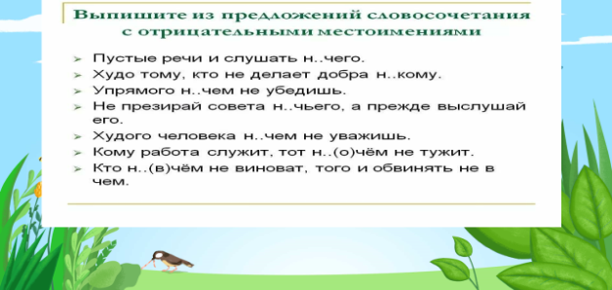 |  | аудиозапись  слайды
Конец урока |  | - Закрепление  Проверка получ.знаний.Вопросы к лидерам групп .По 5 вопросов к каждому лидеру.( без подготовки, по правилам: местоимение, их виды, о Родине, Независимости РК).  Суммирование баллов. | Учащиеся отвечают на вопросы быстро без подготовки.  Подсчитывают свои баллы |  | Ключевые слова и фразы: местоимение, отрицатель-ное местоимение, времена года
 |  | Домашнее задание. | 2. Напишите эссе о своем любимом времени года. |  | Учебник Лист самооценивания
 |  | Рефлексия | Что вам понравилось на уроке?  Что вам не понравилось на уроке?  Что бы вы хотели изменить на уроке? |  | Прием «Лесенка успеха»

